


Introdução
A intenção da participação na atividade Eco-Ementas Mediterrânicas surgiu no ano letivo decorrente, com a intervenção da professora responsável pelo conselho Eco-Escolas na EBS de Velas, que nos apresentou este desafio e imediatamente nos despertou interesse. A nossa inspiração para participar nesta atividade deve-se ao nosso gosto pela gastronomia e ao desejo de explorar novas receitas, aprender técnicas inovadoras e testar a nossa criatividade, de forma simultaneamente saudável e sustentável. Acreditamos que esta experiência será enriquecedora, tanto a nível pessoal como em equipa, ajudando-nos a desenvolver competências como a organização, a gestão de tempo e o trabalho em grupo. Procuramos também, partilhar a nossa paixão pela culinária com outras pessoas.
Este projeto está igualmente relacionado com a equipa de Saúde em Meio Escolar, que nos forneceu fundamentos para a investigação e a recolha de diversos aspetos da dieta mediterrânica que deveríamos ter em conta.
A confeção desta ementa e a organização de todo o processo teve por base objetivos que procuram elevar a relevância de uma alimentação equilibrada, saudável e sustentável, fomentar hábitos de redução do desperdício alimentar, aprimorar a destreza e o apreço pela arte culinária e incentivar a colaboração em equipa. Estes princípios concretizam-se na confeção de uma ementa sazonal outono/inverno, que visa a aplicação prática de todos os aspetos mencionados anteriormente.
A dieta mediterrânea dá ênfase a uma grande variedade de ingredientes frescos e locais, ricos em fibras, antioxidantes, proteínas de alta qualidade e gorduras saudáveis, especialmente o azeite, e também nesta é popular a utilização de ervas aromáticas. Devido ao compromisso em seguir este tema, optámos por legumes sazonais, muito comuns e produzidos em São Jorge, bem como reservados para uso durante todo o outono/inverno, como a caioca, a batata comum e a doce, o repolho e a cenoura. Como fonte de gordura optámos pelo uso preferencial do azeite também presente nesta dieta. No prato principal procurámos destacar produtos saudáveis e sustentáveis exclusivos de São Jorge tais como o atum de conserva, resultante de ppesca sustentável e enlatado cuidadosamente na fábrica de Santa Catarina, e o mel produzido por um apicultor local. A aplicação das ervas aromáticas procurou trazer aroma fresco, intensidade e complexidade aos sabores do prato principal. Desta forma, a aromatização à base de ervas reduz a quantidade de sal necessária diminuindo assim o uso de sal nas cantinas. A escolha das frutas para o doce de sobremesa derivou da ideia de reaproveitar fruta e evitar desperdícios na nossa
escola, uma vez que, nem sempre todas as laranjas se encontram nas melhores condições para o consumo direto, o que leva ao reaproveitamento das mesmas, visto que, este doce é produzido com o uso integral da fruta.
A seleção dos pratos resultou de uma tentativa de adaptação de pratos pré-existentes em alternativas mais nutritivas e saudáveis substituindo, no caso da sopa, a base de batata pela caioca e, no prato principal, a utilização da batata-doce em vez da batata comum (da terra) que é mais vantajosa devido ao seu maior conteúdo de fibras e antioxidantes.

Considerações Gerais

Considerações nutricionais detalhadas
Além das considerações gerais sobre a qualidade nutricional, foi efetuada uma análise detalhada dos valores nutricionais de cada elemento da ementa, contemplando aspetos como energia, lípidos, lípidos saturados, hidratos de carbono, açúcares, fibras, proteínas e sal. Para cada um desses componentes, foram estabelecidos valores de referência nutricional, assegurando que as ementas proporcionassem uma composição equilibrada e adequada, favorecendo uma alimentação saudável.

Consideração do Valor Económico
Para complementar as considerações nutricionais, foi igualmente realizado o cálculo do valor económico de cada prato, expresso em euros. Este processo envolveu uma análise detalhada dos ingredientes utilizados em cada receita, juntamente com a inclusão de outros custos associados à preparação e apresentação dos pratos. Através deste cálculo, foi possível obter uma visão mais abrangente do custo-benefício das ementas propostas, assegurando que estas não apenas cumprissem os requisitos nutricionais, mas também fossem acessíveis e viáveis dentro do contexto escolar, garantindo a sustentabilidade económica das opções alimentares apresentadas.

Sopa aconchego de grão e couve-flor

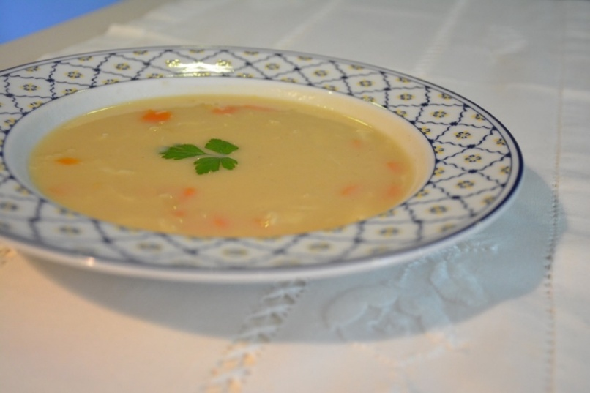 | Esta sopa nutritiva e equilibrada combina ingredientes frescos e sazonais como a caioca, grão-de-bico, repolho, cenoura e couve-flor, escolhidos por seus benefícios à saúde. A caioca fortalece a digestão e protege o coração, enquanto o grão-de-bico regula o colesterol e previne a diabetes. O repolho, rico em vitamina C, reforça o sistema imunológico, e a cenoura, com betacaroteno, protege a visão e combate o envelhecimento. A couve-flor tem propriedades anti-inflamatórias e desintoxicantes. O azeite, além de saboroso, contribui para a saúde cardiovascular. A sopa é também sustentável, utilizando ingredientes locais e sazonais, ajudando a reduzir o desperdício alimentar.

Ingredientes (2 doses):
- 1 cebola;
- 2 dentes de alho;
- Azeite;
- 500 ml água;
- 100 g grão de bico;
- 100 g caioca;
- 100 g couve-flor;
- Sal q.b.;
- 1 cenoura;
- Repolho;

Ingredientes | Preço por quilograma  (€/Kg) | Custo (€)* | Energia (Kcal)* | Lípidos (g)* | Lípidos saturados (g)* | Hidratos de carbono (g)* | Açúcar (g)* | Fibras (g)* | Proteína (g)* | Sal (g)*
Cebola | 1,98 | 0,12 | 22,00 | 0,05 | 0,02 | 6,07 | 2,57 | 0,84 | 0,55 | 0,01
Alho | 4,98 | 0,02 | 8,00 | 0,04 | 0,01 | 1,98 | 0,06 | 0,20 | 0,38 | 0,00
Azeite | 13,72 | 0,19 | 119,00 | 27,00 | 3,73 | 0,00 | 0,00 | 0,00 | 0,00 | 0,00
Água | --------- | ------ | 0,00 | 0,00 | 0,00 | 0,00 | 0,00 | 0,00 | 0,00 | 0,00
Grão de bico | 3,00 | 0,70 | 130,00 | 2,60 | 0,30 | 16,0 | 0,60 | 4,50 | 7,00 | 0,60
Caioca | 1,23 | 0,12 | 19,00 | 0,10 | 0,00 | 4,50 | 1,70 | 1,70 | 0,80 | Residual
Couve-flor | 2,50 | 0,50 | 25,00 | 0,30 | 0,10 | 4,90 | 2,00 | 2,00 | 1,90 | 0,03
Sal | 0,25 | 0,01 | 0,00 | 0,00 | 0,00 | 0,00 | 0,00 | 0,00 | 0,00 | 2,91
Cenoura | 1,11 | 0,06 | 13,00 | 0,12 | 0,02 | 4,79 | 2,27 | 1,40 | 0,47 | 0,09
Repolho | 1,50 | 0,30 | 25,00 | 0,10 | 0,00 | 6,00 | 3,20 | 2,50 | 1,30 | Residual
Total |  | 2,50 | 361,00 | 30,31 | 4,18 | 44,24 | 12,40 | 13,14 | 12,40 | 3,64
*2 porções

Atum ao mel e tomilho com legumes no forno

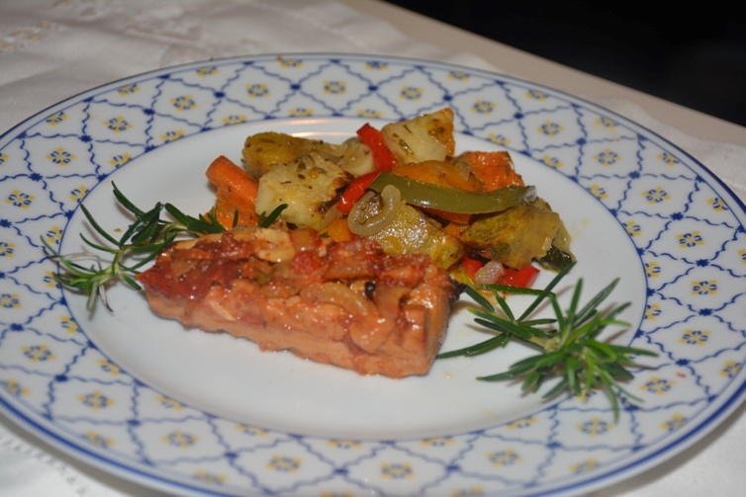 | Este atum ao mel e tomilho com legumes no forno é uma refeição simples e deliciosa, que segue a dieta mediterrânea. O atum em azeite de Santa Catarina, rico em ômega-3, é ótimo para o coração, enquanto o mel local adiciona um toque doce natural. O tomilho tem propriedades antioxidantes e o limão oferece vitamina C. A cebola, o alho e o tomate formam uma base aromática, cheia de nutrientes que fortalecem o sistema imunológico. Os legumes assados, ricos em fibras e vitaminas, promovem a digestão e ajudam a prevenir doenças. Uma refeição saudável, equilibrada e cheia de sabor.

Ingredientes do atum (2 doses):
- 1 cebola;
- 2 dentes de alho;
- 5 colheres de sopa de tomate picado;
- 2 latas de filetes de atum em azeite Santa Catarina;
- ½ colher de chá de alho;
- Tomilho;
- 1 limão;
- 3 colheres de sopa de mel;
- 1 colher de chá de sal;
- ½ colher de chá de paprika fumada;
- Azeite.

Ingredientes | Preço por quilograma (€/Kg) | Custo(€)* | Energia (Kcal)* | Lípidos (g)* | Lípidos saturados (g)* | Hidratos de carbono (g)* | Açúcar (g)* | Fibras (g)* | Proteínas (g)* | Sal (g)*
Cebola | 1,50 | 0,23 | 40,00 | 0,10 | 0,00 | 9,30 | 4,20 | 1,70 | 1,10 | 0,01
Alho | 5,86 | 0,06 | 9,00 | 0,05 | 0,00 | 2,00 | 0,10 | 0,30 | 0,38 | Residual
Tomate picado | 2,81 | 0,21 | 15,00 | 0,23 | 0,04 | 2,60 | 1,09 | 1,35 | 0,68 | 0,23
Atum em azeite Santa Catarina | 13,24 | 4,50 | 560,00 | 43,60 | 10,40 | 0,00 | 0,00 | 0,00 | 42,60 | 3,00
Tomilho | 44,50 | 0,04 | 3,00 | 0,10 | 0,00 | 0,70 | 0,00 | 0,40 | 0,10 | 0,00
Limão | 1,85 | 0,28 | 29,00 | 0,30 | 0,00 | 9,30 | 2,50 | 2,80 | 1,10 | 0,01
Mel | 11,38 | 0,36 | 180,00 | 0,00 | 0,00 | 48,00 | 48,00 | 0,00 | 0,20 | 0,00
Sal | 0,35 | 0,01 | 0,00 | 0,00 | 0,00 | 0,00 | 0,00 | 0,00 | 0,00 | 2,91
Paprika fumada | 30,00 | 0,05 | 5,00 | 0,30 | 0,04 | 1,10 | 0,00 | 0,60 | 0,00 | 0,00
Azeite | 7,00 | 0,64 | 820,00 | 91,00 | 13,00 | 0,00 | 0,00 | 0,00 | 0,00 | 0,00
Total |  | 6,32 | 1656,00 | 135,38 | 23,44 | 71,90 | 55,89 | 6,55 | 46,16 | 6,16

*2 porções

Ingredientes dos legumes (2 doses):
- 1 batata doce média;
- 1 cenoura;
- 250 gr de abóbora;
- 1 pimentão vermelho;
- 1 dente de alho;
- 50 gr de cebola roxa;
- 50 gr de cebola branca;
- 2 colheres de sopa de azeite;
- 1 colher de sopa de manteiga;
- Sal e pimenta q.b.;
- Orégãos e salsa a gosto.
Ingredientes | Preço por quilograma (€/Kg) | Custo(€)* | Energia (Kcal)* | Lípidos (g)* | Lípidos saturados (g)* | Hidratos de carbono (g)* | Açúcar (g)* | Fibras (g)* | Proteínas (g)* | Sal (g)*
Batata doce | 1,99 | 0,30 | 118,00 | 0,10 | 0,08 | 28,20 | 4,50 | 4,95 | 3,00 | 0,12
Cenoura | 1,09 | 0,16 | 51,00 | 0,30 | 0,00 | 11,60 | 6,75 | 4,80 | 1,95 | 0,12
Abóbora | 2,09 | 0,52 | 97,50 | 1,25 | 0,25 | 21,00 | 10,50 | 8,00 | 4,25 | Residual
Pimentão vermelho | 2,99 | 0,90 | 32,00 | 0,70 | 0,00 | 3,20 | 5,00 | 2,40 | 1,90 | 0,01
Cebola roxa | 2,19 | 0,11 | 19,50 | 0,05 | 0,00 | 4,45 | 2,10 | 1,10 | 0,85 | 0,00
Azeite | 18,30 | 0,49 | 238,00 | 27,00 | 3,90 | 0,00 | 0,00 | 0,00 | 0,00 | 0,00
Sal | 0,35 | 0,01 | 0,00 | 0,00 | 0,00 | 0,00 | 0,00 | 0,00 | 0,00 | 5,00
Pimenta | 17,80 | 0,09 | 14,90 | 0,16 | 0,06 | 3,20 | 0,03 | 1,27 | 0,54 | Residual
Orégãos | 49,00 | 0,49 | 26,50 | 0,43 | 0,16 | 6,89 | 0,41 | 4,25 | 0,90 | Residual
Salsa | 17,80 | 0,18 | 3,60 | 0,03 | 0,01 | 0,40 | 0,04 | 0,29 | 0,31 | 0,00
Total |  | 3,25 | 601,00 | 30,02 | 4,46 | 78,94 | 29,33 | 27,06 | 13,70 | 5,25

*2 porções

Torta de laranja da ilha polvilhada com canela

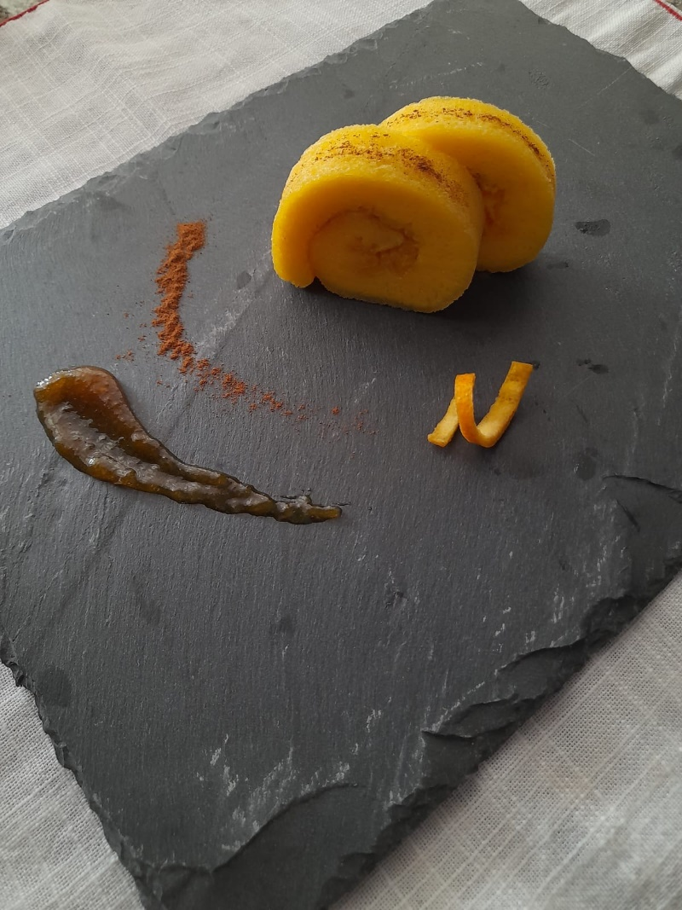 | A torta de laranja é uma opção fantástica para os amantes de citrinos! Combina o sabor e a frescura da laranja com vários benefícios nutricionais, enquanto evita o desperdício, uma vez que utiliza a fruta por inteiro. Por ser rica em fibras, vitaminas A e C, e por ter várias propriedades anti-inflamatórias, a laranja ajuda a combater o envelhecimento precoce, diminui os níveis do colesterol e protege o organismo de doenças cardiovasculares, entre muitas outras vantagens.  Esta sobremesa vem acompanhada de um doce de laranja, com as mesmas qualidades, e é polvilhado com canela, que, para além do seu sabor e aroma característicos, apresenta propriedades anti-inflamatórias e antioxidantes.

Ingredientes (2 doses):
- 1 ovo;
- 37,5 g açúcar;
- Sumo e raspas de uma laranja;
- ½ colher de sopa de farinha;
- ½ colher de café de fermento.

Ingredientes | Preço por quilograma(€/Kg) | Custo (€)* | Energia (Kcal)* | Lípidos (g)* | Lípidos saturados (g)* | Hidratos de carbono (g)* | Açúcar (g)* | Fibras (g)* | Proteína (g)* | Sal (g)*
Ovos | 3,38 | 0,28 | 72,00 | 5,00 | 1,60 | 0,40 | 0,40 | 0,00 | 6,30 | 0,10
Açúcar | 1,59 | 0,06 | 150,00 | 0,00 | 0,00 | 37,50 | 37,50 | 0,00 | 0,00 | 0,00
Farinha | 1,15 | 0,01 | 27,30 | 0,08 | 0,02 | 5,70 | 0,00 | 0,20 | 0,75 | 0,00
Laranja | 2,50 | 0,01 | 17,63 | 0,04 | 0,00 | 4,43 | 3,38 | 0,90 | 0,34 | 0,00
Fermento | 2,67 | 0,01 | 1,00 | 0,00 | 0,00 | 0,25 | 0,00 | 0,00 | 0,00 | 0,18
Totais |  | 0,37 | 267,93 | 5,12 | 1,62 | 48,28 | 41,28 | 1,10 | 7,39 | 0,28
*2 Porções

